Классный час для учащихся 5 класса на тему «День космонавтики»
Цель: обобщение знаний учащихся о космонавтике.
Задачи:
1. Систематизировать и расширить представления детей о космосе и космонавтах.
2. Формировать у учащихся умение выделять главное, существенное в изучаемом материале, сравнивать, обобщать изучаемые факты.
3. Прививать уважение к истории России, воспитывать чувство гордости за свою страну.
Ход классного часа
I. Орг. момент.
II. Вступительное слово учителя.
Для того, чтобы узнать тему классного часа, необходимо разгадать ребус:
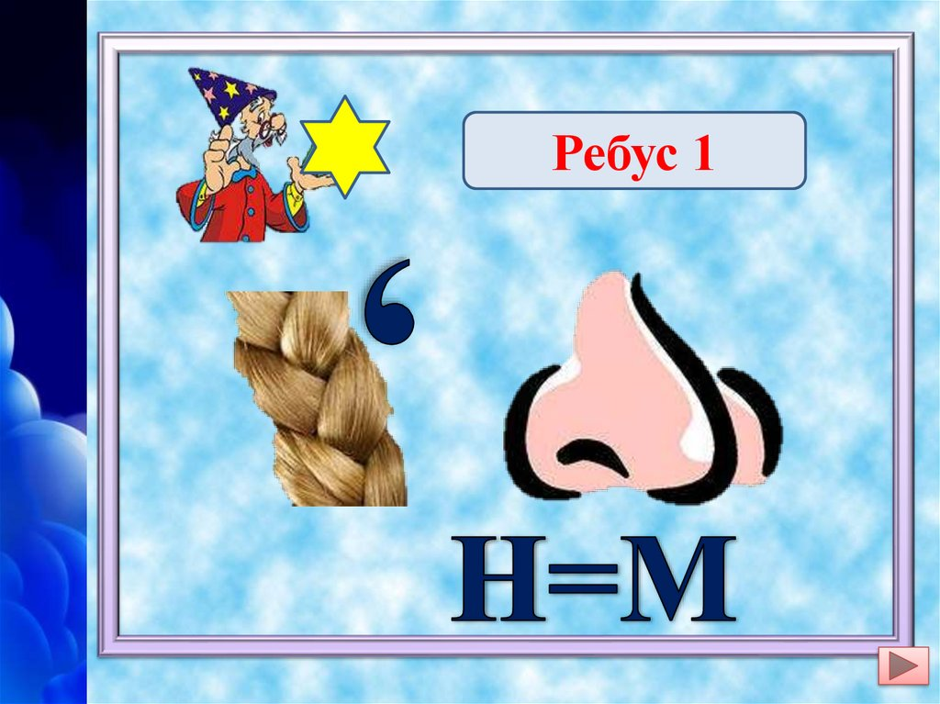
(Космос)
Космос – это пространство, которое окружает нашу планету Земля. В космическом пространстве движутся звезды, планеты и многие другие объекты. А наука, которая занимается технологиями космических полётов, называется КОСМОНАВТИКОЙ.
12 апреля отмечают Всемирный День авиации и космонавтики – памятную дату, которая посвящена первому полету человека в космос. Этот праздник – день триумфа науки и прогресса, день всех тех людей, которые сегодня работают в космической отрасли и имеют к ней непосредственное отношение. В нашей стране День космонавтики, как праздник – был учрежден 1962 году на основании Указа Президиума ВС СССР от 9 апреля, а в 1968 году праздник получил международный статус, это произошло на конференции Международной авиационной федерации.
III. Проведение заданий викторины.
Люди давно мечтали узнать, что делается там, высоко над Землей, в космосе. Находились смельчаки, которые пытались сделать себе крылья. Сделали даже большой шар с корзиной для пассажиров и наполнили его дымом. Потом догадались наполнять шар легким газом. Но движение шара зависело от ветра. Придумали дирижабль. Внизу к нему подвесили двигатели с воздушными винтами, кабину для пилотов. Но дирижабль был слишком велик и летел с маленькой скоростью. Изобретатели и ученые продолжали думать, на чем ещё можно подняться в небо. И придумали самолет с реактивным двигателем. И вот наконец мечта сбылась.
Отгадайте загадку.
Обгоняя ночь и день,
Вокруг Земли бежит олень,
Задевая звезды рогом.
В небе выбрал он дорогу.
Слышен стук его копыт,
Он Вселенной следопыт. (Спутник.)
При помощи первого спутника люди так и не смогли найти ответ на опрос: а можно ли жить в космосе в условиях невесомости? И уже второй спутник вышел на орбиту с первым пассажиром на борту – собакой по кличке Лайка. Вслед за ней отправились и другие четвероногие разведчики.
Конкурс «Космические знатоки»
Каждой паре дается чистый лист бумаги и ручка. Задание – написать названия всех планет Солнечной системы и 12 созвездий – знаков Зодиака.
12 апреля 1961 года наш космонавт Юрий Алексеевич Гагарин совершил кругосветное путешествие на космическом корабле «Восток». 108 минут длился этот полет. Но его значение огромно. Он ответил на главный вопрос: полёты человека в космос возможны. По дороге, разведанной Гагариным, пошли другие. Полеты становились все более длительными. Изменились и сами космические корабли. Теперь это огромные сооружения, в которых есть все необходимое для длительной жизни на орбите.
Отгадайте загадку:
Крыльев нет у этой птицы,
Но нельзя не подивиться:
Лишь распустит птица хвост –
И поднимется до звезд. (Ракета.)
Решите филворд.
- Найди слова:
Космос, Стрелка, Белка, Королёв, спутник, Байконур, космодром.
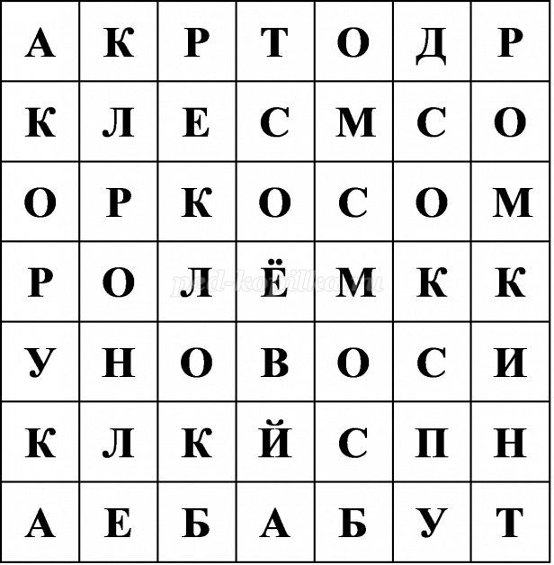
IV Подведение итогов классного часа.
Мы гордимся теме людьми, которые связали свою жизнь с опасным, тяжёлым, но благородным делом – полётом в космос.
В завершении нашего классного часа, я хочу прочитать стихотворение.
И как не верить в чудеса!
Теперь мы знаем это твёрдо.
Нам покорились небеса!
А выше неба только звёзды!
Мы держим курс на космос, на мечту.
Пусть небо станет и добрей, и чище,
Пусть новые герои набирают высоту.
Пусть космос будет нам всё ближе.
- Молодцы, ребята! Вы все были внимательны и активны. Наверное, каждый из вас унесёт с игры полезную информацию в свой багаж знаний, который вы пополняете, принимая участие в таких интеллектуально - развивающих играх.

V Рефлексия.
«Ракета» (на доске рисунок «Ракета в космосе»)
Красная звездочка – если было очень интересно.
Жёлтая звёздочка – были проблемы с выполнением заданий.
Синяя звёздочка – если было не интересно.

